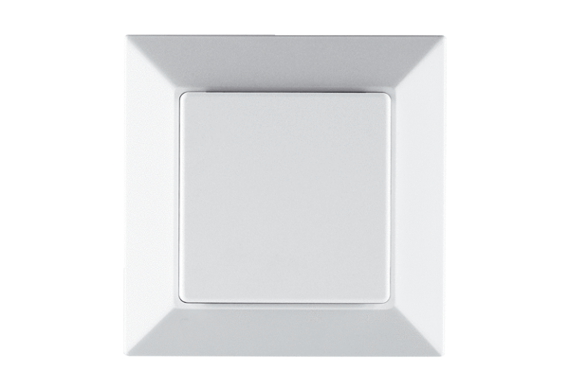Nedvesség érzékelő PP 45 HYCsomagolási egység: 1 darabVálaszték: K
Termékszám: 0157.0365Gyártó: MAICO

